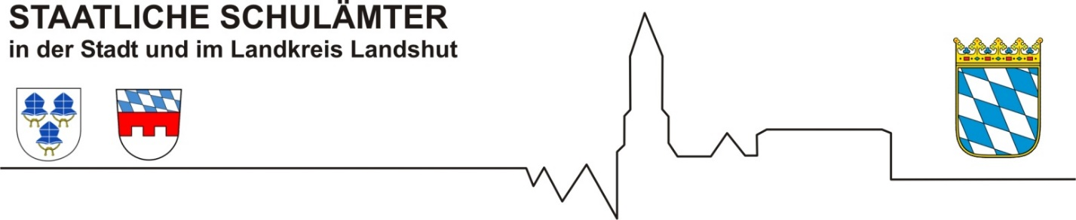
Rückmeldebogen zum Nachhaltigkeitsprojekt „Kunststoffrecycling“

NAME, ANSCHRIFT UND KONTAKTDATEN DER SCHULE:

BITTE ZUTREFFENDES ANKREUZEN:

Ο Wir nehmen am Nachhaltigkeitsprojekt „Kunststoffrecycling“ teil.
Ο Wir nehmen nicht am Projekt teil.

ANSPRECHPARTNER/IN: (Idealerweise der/die Umweltbeauftragte, bitte Kontaktdaten angeben)

ZEITRÄUME (11/23 – 07/24), ZU DENEN DAS PROJEKT AN DER SCHULE NICHT STATTFINDEN KANN:

ANZAHL DER TEILNEHMENDEN KLASSEN:

……………………………………………………… ……….………………………………………………………………..
Ort, Datum Unterschrift der Schulleitung und Schulstempel
Rücksendung bis spät. 24.07.23 an: m.oberhofer@bl-landshut.de

